Образовательный минимум
  Четверть | 1
  Предмет | Окружающий мир
  Класс | 4

1. | В нашей Солнечной системе к планетам относятся: Меркурий, Венера, Земля, Марс, Юпитер, Сатурн, Уран, Нептун.
2 | Смена времён года происходит при вращении Земли вокруг Солнца. Земля совершает полный оборот вокруг Солнца за год. Смена дня и ночи происходит при вращении Земли вокруг своей оси. Земля совершает полный оборот вокруг своей оси за сутки.
3 | Материки
  Северная Америка  Южная Америка  Антарктида | 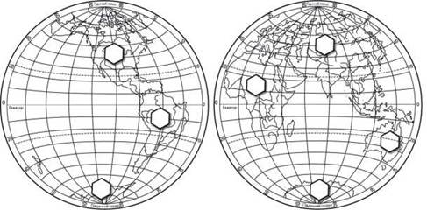 | Евразия  Африка  Австралия  Антарктида
4 | Океаны
  в  Тихий | Северный Ледовитый  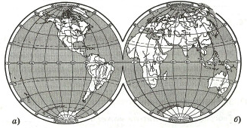  Атлантический | Тихий  Индийский
5 | Равнины  Крупнейшие равнины России – Восточно-Европейская, Западно-Сибирская, Среднесибирское плоскогорье.
6 | Горы  Наиболее известные горы нашей страны – Уральские, Кавказские, Алтай и Саяны, горы Камчатки.
7 | Моря, озёра, реки  Берега России омывают моря трёх океанов: Северного Ледовитого, Тихого, Атлантического. Самое крупнейшее озеро мира – Каспийское море, а самое глубокое озеро в мире – Байкал. Самые крупные реки нашей страны: Волга, Обь, Енисей, Лена, Амур.

